Sở GD&ĐT TP. Hồ Chí Minh
Trường THPT Trần Văn Giàu
Tổ Ngữ Văn
KẾ HOẠCH HỌC TẬP MÔN NGỮ VĂN 12 (BAN CƠ BẢN)
TỪ 27.4 ĐẾN 02.5. 2020
HS học bài trên cơ sở giảm tải chương trình của Bộ giáo dục và đào tạo. Tuần này HS ôn tập đoạn trích Đất Nước của Nguyễn Khoa Điềm.
ĐƠN VỊ KIẾN THỨC | NỘI DUNG CẦN ĐẠT | GHI CHÚ
Sơ đồ tổng thể | 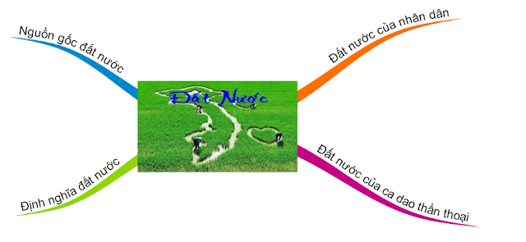 | Học sinh vẽ và trang trí 4 sơ đồ dưới đây vào tập
Dàn ý | A. Giới thiệu về tác giả, tác phẩm  1. Tác giả Nguyễn Khoa Điềm  Nguyễn Khoa Điềm (tên khác là Nguyễn Hải Dương) sinh trưởng trong một gia đình truyền thống cách mạng tại huyện Phong Điền, tỉnh Thừa Thiên Huế. Ông là một trong những nhà thơ tiêu biểu, cùng thời với Xuân Quỳnh, Nguyễn Duy. Đây là một thế hệ các nhà thơ trẻ bước ra từ ghế nhà trường và trưởng thành trong cuộc kháng chiến chống Mỹ cứu nước. Ông ý thức được tuổi trẻ với sự nghiệp đất nước, vậy nên những vần thơ của Nguyễn Khoa Điềm giàu chất suy tư, cảm xúc lắng đọng mang tâm tư của một người tri thức, có sự kết hợp giữa trữ tình và triết luận.  Tổ quốc là một nguồn cảm hứng bất tận trong kho tàng thơ ca Việt Nam, đặc biệt là trong hai cuộc kháng chiến chống thực dân Pháp và đế quốc Mỹ. Với mảng đề tài ấy, trước Nguyễn Khoa Điềm đã từng có rất nhiều tên tuổi. Đất nước anh hùng trong kháng chiến chống Pháp, mang hồn thu Hà Nội của Nguyễn Đình Thi. Đất nước cổ kính, dân gian, mang hồn quê Kinh Bắc của Hoàng Cầm. Đất nước hóa thân cho một dòng sông xanh, đầy ắp kỷ niệm trong thơ Tế Hanh. Đất nước hài hòa trong dáng hình quê hương và tình yêu đôi lứa trong thơ Giang Nam. Nhưng, Nguyễn Khoa Điềm đã tìm đc một cách nói riêng để chương thơ mới của ông đã mang lại cho bạn đọc những rung cảm thẩm mĩ mới về đất nước: Đất nước của nhân dân.  Đoạn trích "Đất nước" thuộc phần đầu chương V của Trường ca "Mặt đường khát vọng", ra đời ở chiến trường Trị Thiên khói lửa năm 1971. Chỉ với một đoạn trích nhưng đã thâu tóm toàn bộ nội dung của chương V, là sự cảm nhận về đất nước vừa bình dị, thân thương vừa lớn lao, cao đẹp. Từ đó, nhà thơ bộc lộ tư tưởng "Đất nước của nhân dân", bày tỏ sự trách nhiệm và sự gắn bó của nhà thơ với đất nước thân yêu qua một giọng thơ tâm tình, lời thơ đậm đà, sâu sắc.  B. Sơ đồ tư duy bài Đất nước  1. Nguồn gốc đất nước.  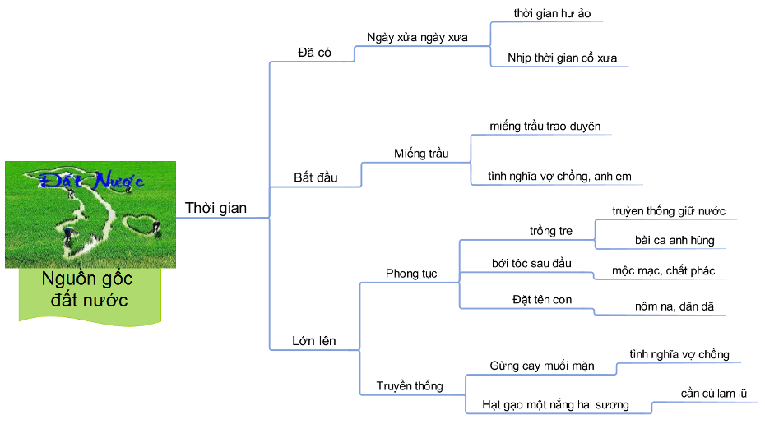  Với thể thơ tự do, giọng điệu tâm tình và những hình ảnh thơ gọi nhắc tới ca dao cổ tích, sự lý giải về đất nước của Nguyễn Khoa Điềm đem tới cho người đọc một nhận thức mới mẻ, sâu sắc về đất nước. Nó có lịch sử lâu đời, là của ông bà, cha mẹ và của chúng ta - của những con người chung ngôn ngữ, chung phong tục tập quán như ăn trầu, tình nghĩa vợ chồng, anh em và chung cội nguồn. Đất nước tưởng xa lạ hóa ra lại gần gũi, kỳ vĩ mà thân quen. Hai mạch nguồn trữ tình - chính luận đan xen tạo nên chất tư duy độc đáo về đất nước.  2. Định nghĩa đất nước  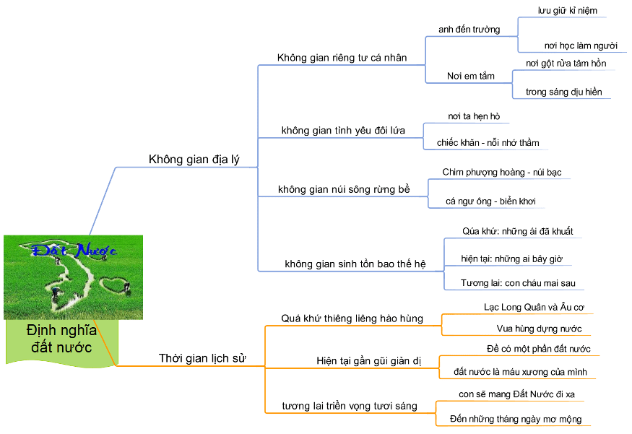  Trong mạch liên tưởng đầy phóng khoáng và táo bạo, Nguyễn Khoa Điềm đã cảm nhận đất nước ở một phương diện mới. Đó là mối quan hệ giữa hai thành thành tố đất và nước được đặt trong không gian và thời gian vừa hiện thực vừa lãng mạn. Đất nước là không gian rộng lớn của núi rừng trời biển, là nơi dân mình đoàn tụ sinh sống. Dù mỗi người một vùng quê, một giọng nói khác nhau nhưng đều là con của mẹ Âu Cơ, đều sinh ra từ chiếc bọc trăm trứng. Hai chữ "đồng bào" cất lên nghe sao thiết tha đến thế. Dù trong quá khứ - hiện tại - tương lai mỗi người Việt đều có chung ngày giỗ Tổ. Những nét hương trầm thơm ngát như nhắc nhở ta nhớ về tổ tiên, dòng họ về nhân dân, đất nước. Bởi đó là nơi che chở cưu mang, sinh dưỡng của mỗi người. Hai chữ "cúi đầu" diễn tả tư thế thành kính và ngưỡng vọng thiêng liêng. Có thể thấy thơ Nguyễn Khoa Điềm không chỉ sáng lên nét đẹp đạo lý cội nguồn mà còn thể hiện ước mơ đoàn tụ gắn kết trong gia đình lớn là Tổ quốc.  Có thể nói đất nước trường tồn trong mỗi con người, hiện diện trong chiều rộng, chiều dài và chiều sâu văn hóa dân tộc. Đây quả là cái nhìn mới mẻ, sâu sắc về đất nước. Từ nhận thức chung, tác giả nghĩ về mối quan hệ giữa cái riêng và cái chung, cá nhân và cộng đồng để phát hiện một điều giản dị: "Trong anh và em hôm nay/ Đều có một phần đất nước". Đất nước không chỉ là những cái hữu hình bên ngoài như con đường, dòng sông, ngọn núi mà còn là cái vô hình trong ta. Đất nước là linh hồn, là máu xương. Mỗi cá nhân được thừa hưởng di sản văn hóa - tinh thần - vật chất của cha ông. Vì vậy, mỗi người cần có ý thức xây dựng, phát triển đất nước muôn đời.  3. Tư tưởng "Đất nước của nhân dân"  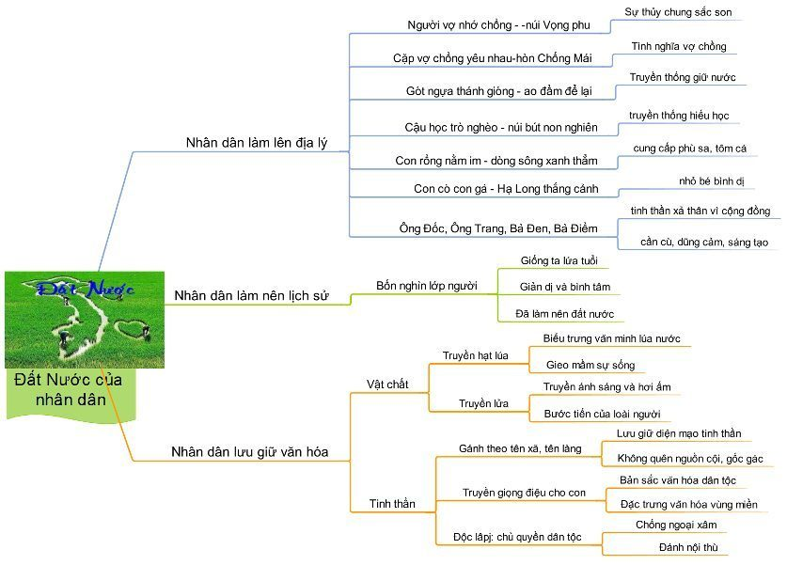  Với không gian địa lý, đất nước không chỉ là ngọn núi, là biển cả bao la mà còn là những không gian kỉ niệm, tình nghĩa của nhân dân. Chính nhân dân đã hằn in số phận của mình trên từng dáng núi, dòng sông. Vì thế Nguyễn Khoa Điềm đã có những phát hiện thật độc đáo về cảnh quan kỳ thú của đất nước. Đó không chỉ là tặng vật của thiên nhiên mà còn là tính cách tâm hồn, mong ước của nhân dân. Cùng với việc xây dựng, mở mang đất nước, nhân dân còn in dấu vào mỗi dòng sông, tấc đất một đời sống tinh thần cao đẹp. Đó là tình cảm thủy chung, son sắt ghi dấu ở hình ảnh người vợ chờ chồng hóa đá, ở đức hiếu học cần cù của học trò nghèo. Phải chăng Nguyễn Khoa Điềm đã nhìn vào thiên nhiên đất nước để nhận ra rằng vai trò to lớn của nhân dân đối với đất nước? Khái quát lại bức tranh không gian của đất nước, nhà thơ đã nâng lên thành chiều sâu triết lý suy tưởng.  Với chiều dài lịch sử, Nguyễn Khoa Điềm đã hướng cái nhìn đầy suy tư vào dòng chảy bốn nghìn năm của đất nước và chiêm nghiệm công sức của nhân dân trong công cuộc xây dựng và bảo vệ Tổ quốc. Chính những con người vô danh, bình dị, không ai nhớ mặt đặt tên đã không tiếc mồ hôi, công sức, trí tuệ và xương máu của mình làm nên non sông gấm vóc, định dạng hình hài của đất nước. Từ chiều dài của lịch sử, nhân dân đã cầm trong tay ngọn đuốc sự sống để làm nên bản sắc dân tộc Việt Nam. Với ý nghĩa này, nhân dân chính là anh hùng. Họ chính là nền tảng vững chắc cho thế hệ con cháu an cư, lập nghiệp.  4. Đất nước của ca dao thần thoại.  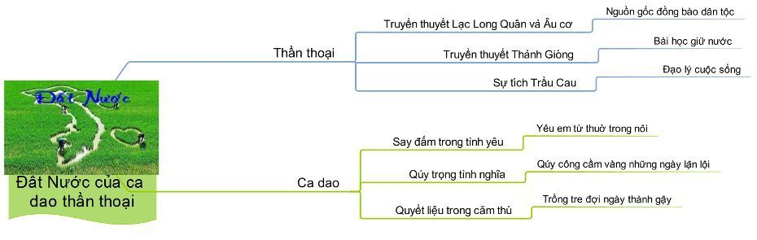  Nhân dân là người tạo ra văn hóa, tạo ra ca dao thần thoại. Ở đó, họ lưu giữ những nét đẹp tinh thần, tính cách nhân dân. Trong kho tàng văn học dân gian phong phú và đa dạng, tác giả chọn ra ba câu ca dao tiêu biểu để nói về ba phương diện quan trọng của tâm hồn nhân dân. Đó là tình cảm chung thủy, say đắm trong tình yêu; quan niệm sống là phải biết quý trọng tình nghĩa và quyết liệt trong căm thù, bất khuất trong chiến đấu. Nguyễn Khoa Điềm không lặp lại nguyên văn mà chỉ dùng ý và hình ảnh để nói lên phẩm chất đẹp đẽ, anh hùng của nhân dân.  Trước Nguyễn Khoa Điềm, Phan Bội Châu quan niệm rằng: "Dân là dân nước, nước là nước dân" hay Nguyễn Trãi từng nói "Làm lật thuyền mới biết sức dân như nước". Tuy nhiên phải đến Nguyễn Khoa Điềm, tư tưởng đó mới được nâng lên thành cảm hứng mãnh liệt, sâu sắc. Cùng đồng điệu với tư tưởng "Đất nước của nhân dân" trong thơ Nguyễn Khoa Điềm, Thanh Thảo viết:  Và cứ thế nhân dân thường ít nói  Như mẹ tôi lặng lẽ suốt đời  Và cứ thế nhân dân cao vời vợi  Hơn cả những ngôi sao độc lập giữa trời.  Với thể thơ tự do, ngôn ngữ giàu hình ảnh và chất triết luận trữ tình, màu sắc văn hóa dân gian kết hợp với lối diễn đạt, đoạn thơ đã ngân lên một khúc ca đẹp đẽ, thiết tha và lay động lòng người: "Đất nước này là đất nước nhân dân".
Giá trị nội dung và nghệ thuật của Đất Nước | 1. Giá trị nội dung  Thể hiện những nhận thức, khám phá mới mẻ về Đất Nước của tuổi trẻ thành thị miền Nam trong thời chống Mỹ. Trên nền văn hoá dân gian vững chắc, tác giả đã hướng sự tìm tòi, suy ngẫm tới nhiều bình diện như lịch sử, địa lý, phong tục,…để làm nổi bật tư tưởng Đất Nước của Nhân Dân và gợi ý thức trách nhiệm của mỗi người trước vận mệnh của Đất Nước.  2. Giá trị nghệ thuật  Tất cả các kiến thức, tư liệu, sự kiện phong phú được đưa vào không chỉ để tác động vào lí trí, làm bừng sáng nhận thức mà còn lay thức tình cảm của người đọc, của mỗi người Việt nam chủ yếu nhờ vào sự thẩm thấu qua tâm hồn cảm xúc của Nguyễn Khoa Điềm. Từ đó nhà thơ đã tìm được một cách nói riêng giọng điệu tâm tình. | HS chép nội dung này vào tập

